纯臻桂林
桂林-阳朔 4晚5日游
想要未知的疯狂，想要声色的张扬
想要在最好的时光在最美地方

------〖产品特色〗------

山水胜景
网红打卡20元人民币背景船游【兴坪漓江风光】
用脚步丈量最美山水田园风光【徒步遇龙河】
桂林城徽，最美春晚分会场【象山景区】
倾情呈现桂林慢生活典范【世外桃源】
世界溶洞奇观，喀斯特地貌代表【银子岩景区】

文化符号
壮乡文化盛宴，5D魔幻秀【梦幻漓江】或【山水间】

与梦共眠
全程尊享超豪华酒店，给你奢适的住宿体验

私享盛筵
老字号桂林米粉 古东有机农家宴 阳朔啤酒鱼

------〖行程速览〗------
天数 | 行程安排 | 用餐 | 酒店
D1 | 出发地→抵达桂林→入住酒店→自由活动 | 不含餐 | 桂林准五
D2 | 古东瀑布→象山景区→梦幻漓江或山水间→尚水街（自由行） | 早+中餐 | 桂林准五
D3 | 兴坪漓江风光→徒步遇龙河→银子岩 →西街（自由行） | 早+米粉 | 阳朔准五
D4 | 少数民族观光村或戏楼·跨境城→世外桃源→伴手礼 | 早+中餐 | 桂林准五
D5 | 送团 | 早 | 返程

------〖行程安排〗------

D1：出发地→抵达桂林→入住酒店→自由活动

餐：不含 住宿：桂林准五
从出发地来到水墨山水画般的桂林。抵达桂林，专业接站人员举接站牌接站，接到您后稍作休息，检查行李、随身物品无遗漏后，前往桂林市区入住酒店。
导游会以电话或短信方式提前与您联系，请留下您在旅游期间使用的手机号码，保持通讯畅通，如您早班机桂林，可根据导游提示自由活动，养精蓄锐准备迎接第二天愉快的旅程。
您可根据具体抵达时间自行安排活动。温馨提示：自由活动期间，导游司机不陪同，请您在自由活动注意安全。
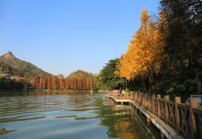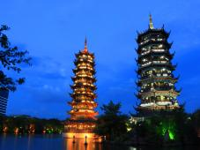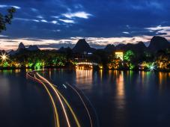

D2：古东瀑布→象山景区→梦幻漓江或山水间→尚水街（自由行）

餐：早+中 住宿：桂林准五
早餐后乘车赴大圩古镇游览全国唯一一个由地下涌泉形成的多级串联瀑布、原生态瀑布群【古东瀑布】，在这里您可以与桂林的山、桂林的水进行最亲密的接触，在这天然氧吧与自然万物同呼吸，感受大自然之神奇，在你身临枫林中时，释放身心，感受大自然的独特魅力
前往游览最具桂林市山水代表、城市象征城徽——【象鼻山】AAAAA。其山酷似一头驻足漓江边临流饮水的大象，栩栩如生，引人入胜，山体前部的水月洞，弯如满月，穿透山体，清碧的江水从洞中穿鼻而过，洞影倒映江面，构成“水底有明月，水上明月浮”的奇观。
欣赏被誉为“看过了终身难忘”的大型山水情景互动观赏剧目——【梦幻漓江】或【山水间】（演出时间约60分钟），场面宏大，气势磅礴，现代化舞美、灯光、音响立体而玄妙，充分展现了漓江的历史变迁、山水景观和人文情怀，让您真正体验一次梦幻般的神秘之旅
晚间可自由闲逛桂林美食文化休闲街【尚水美食街】，尚水美食街汇集中外、台湾夜市颇具地方特色的美食小吃，让我们贵宾们来一次缤纷的小吃盛宴，充分感受真正“舌尖上的桂林”。用餐餐费敬请自理！
* 温馨提示：自由活动期间，导游司机不陪同，请您在自由活动注意安全。
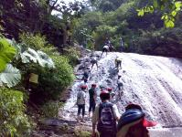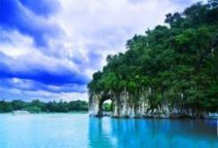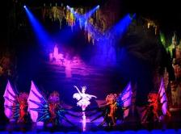

D3：兴坪漓江风光→徒步遇龙河→银子岩→西街（自由行）

餐：早+米粉 住宿：阳朔准五
早餐后乘车赴兴坪码头，乘船挺进最美河流【兴坪漓江风光】，拿出自己手里的20元人民币，寻找20元人民币的背景图，船行江中，宛如迎面打开一幅幅奇妙山水画卷，可观奇峰倒影、碧水青山、牧童悠歌、渔翁闲钓、古朴的田园人家，真正体会到“船在江中走，人在画中游”的绝美漓江仙境。兴坪，桂林山水之精华，当地早有“阳朔山水甲桂林，阳朔最美在兴坪”的说法。古往今来，兴坪秀丽的山山水水，引得无数骚人墨客为之陶醉。
随后前往体验【徒步遇龙河】。遇龙河是围绕在阳朔县西南部一条美丽的河流，“不是漓江、胜似漓江”，被央视赞誉为阳朔最美风景，田畴平整开阔，绿意逼人,微风吹过稻浪翻，白云走处碧波滚，景色宜人。在这里您可以真正感受到“小小竹排江中游、巍巍青山两岸走”的绝妙意境。
前往游览“世界溶洞奇观”【银子岩】AAAA，尊享VIP贵宾专用通道。银子岩是桂林旅游景点中出现的一颗璀璨的明珠，集自然、人文景观于一体，洞内晶莹剔透的钟乳石在灯光的映射下，璀璨似宝，音乐石屏、广寒宫、雪山飞瀑和佛祖论经、独柱擎天、混元珍珠伞等景致无一不在述说着大自然的鬼斧神工。
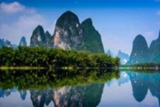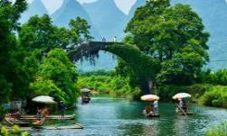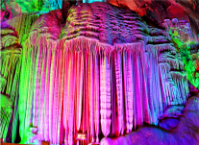
晚间可自由闲逛【阳朔·西街】，西街的夜晚是如此的繁华，这里是洋人聚集最多的地方，到1998年，发展到每天竟有1000多人在此逗留，因此西街又被称为“洋人街”。绚烂的酒吧里，与刚认识的朋友们痛饮一杯，劲爆的节奏环绕的耳边，此时的我们不需要掩饰，尽情的跳起来，嗨起来，大声的喊出我们的情绪！
* 温馨提示：自由活动期间，导游司机不陪同，阳朔“野导黑车”众多，请您在自由活动一定注意安全。

D4：少数民族观光村或戏楼·跨境城→世外桃源→伴手礼

餐：早+中 住宿：桂林准五
早餐后前往游览【少数民族观光村】AAA，不落锁的大门见证了侗家人的信仰——萨崇拜：侗族家人不许偷；枯井，古香古色的石板小巷，灰白的青砖墙诉说着侗族的历史，侗族的文化，让我们走进他们家里做客，真正了解侗族这个少数民族的民族文化，感受村民古老、恬静、悠慢的生活。或阳朔戏楼·跨境城。
前往游览遗落的仙境【世外桃源】AAAA（约90分钟）。诚如《桃花源记》所说“土地平旷，屋舍俨然，有良田美池桑竹之属。阡陌交通，鸡犬相闻”，山水、田园、少数民族交相融合，这里还是CCTV3里播出的由任泉、李冰冰主演的《康美之恋》MV主要外景取景地，美轮美奂的景色让您流连忘返。
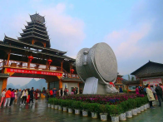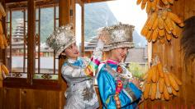
* 时间充裕，带领大家前往桂林正规资质市民超市为亲友挑选伴手礼。

D5：送团

餐：早 住宿：温馨的家
* 根据返程时间收拾好行李，结束愉快的桂林之旅！
★ 温馨提示： 请检查随身行李，切勿遗漏! 返回出发地结束愉快旅程。

------〖精选住宿〗------
超豪华酒店：
桂林--红璞礼御，曼哈顿，维也纳，国际饭店，戴斯，悦璟，天街国际，桔子，金水湾，新滨大酒店，中隐国际，西山睿吉，凯利NM，鸿丰景城，丽枫，金嗓子或同级
阳朔--维也纳千古情店，维也纳印象店，天空之境观景，铂丽，铂漫，豪源，你好酒店，梵泊，禧朔院子，象山国际，海辰，丽盛，木童，画中乐，万丽花园，新世纪，紫薇国际或同级
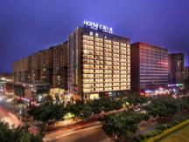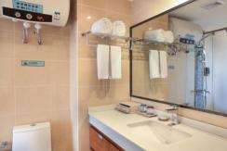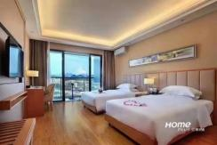
------〖费用说明〗------

✿ 费用包含
【住 宿】行程所列酒店住宿费用。
【用 餐】4早+2正（40标）+1米粉，严格按照行程内所列餐食标准执行，具体请参考行程推荐，自理除外（注：人数不满1桌时，菜品按人数等比例减少）。
【导 游】当地优秀中文导游全程服务，自由活动时间除外。
【交 通】跟团游期间用车费用 ，保证10%空车位。
【景 区】行程中所列景点首道大门票。
【儿 童】12岁以内1.4米以下儿童：含目的地用餐、旅游车位及导游服务。超高请于景区门口按景区标明的价格现补门票（桂林、阳朔当地的景点游览，会根据儿童身高按不同比例收费，此部分费用由家长在当地现付），儿童不占床不含早餐，如需占床，敬请补单房差。
✿ 费用不含
1、自由活动期间交通费和餐费。
2、全程入住酒店产生的单房差及加床费用，入住房间以标间为准，如需要其他类型房间，需自行按照酒店标注价格补房间差价。
3、旅游意外保险及航空保险（建议旅游者购买）。
4、儿童报价以外产生的其他费用需游客自理。
5、因旅游者违约、自身过错、自身疾病等自身原因导致的人身财产损失而额外支付的费用。
6、不占床位游客不含早餐。
7、持护照的游客需要另外支付相应费用，请到达目的地后支付给地接社。
8、因交通延阻、罢工、天气、飞机、机器故障、航班取消或更改时间等不可抗力原因所导致的额外费用。
9、酒店内洗衣、理发、电话、传真、收费电视、饮品、烟酒等个人消费。
10、当地参加的自费以及以上“费用包含”中不包含的其它项目。

------〖注意事项〗------

1、在您欣赏桂林阳朔美景的同时，敬请妥善保管贵重物品和私人财产。旅行期间敬请注意人身和财产安全，切务轻信当地“野导”的免费廉价诱惑。
2、行程部分景区有自营购物店，请谨慎购买；由于部分景区有固定导游讲解，限制外部导游进入景区，此类景区导游不能陪同进入景区，只在景区外等候，敬请谅解。
3、桂林阳朔入住酒店默认为标准间，如需大床请在报名中注明，我们将尽量安排。

收客标准：
- 收客年龄：18-75岁，18岁以下及75岁以上超年+200元，未满18岁及70岁（含）以上老年人，需有家属陪同。65岁（含）以上老年人需3甲医院健康证明，签免责协议。
2、特别说明：孕妇及患有精神病者病史/聋哑/残疾人（身体有明显缺陷、带残疾证及智障智力低下者）等特殊人群建议不收！
3、所有儿童按照成人操作的景点门票不退差价！

